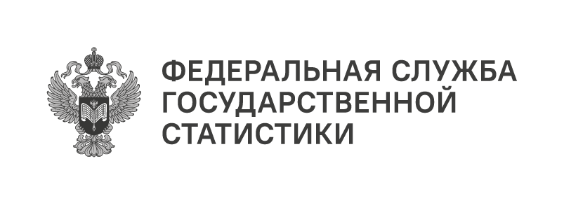
Пресс-служба Удмуртстата
Телефон: +7 (3412) 69-50-35
e-mail: 18.01.2@rosstat.gov.ru

Информационное сообщение для СМИ
4 июня 2026, Ижевск
ВСЕМИРНЫЙ ДЕНЬ ОХРАНЫ ОКРУЖАЮЩЕЙ СРЕДЫ

Ежегодно 5 июня отмечается Всемирный день охраны окружающей среды. Праздник призван привлечь внимание общества к актуальным природоохранным вопросам
и объединить усилия разных групп населения в защите природных ресурсов.
Ответственность за сохранение природы лежит не только на отдельных людях,
но и на организациях. В 2025 году затраты предприятий Удмуртской Республики, связанные с охраной окружающей среды, составили 11,1 млрд рублей, из которых наибольшая часть — 7,3 млрд рублей (65,9%) — пришлась на обращение с отходами,
на сбор и очистку сточных вод и на охрану атмосферного воздуха было потрачено 2,2 млрд рублей и 0,9 млрд рублей соответственно.
Объём средств, направленных на капитальный ремонт основных фондов в сфере охраны окружающей среды, в 2025 году вырос в 2,6 раза по сравнению с предыдущим годом и составил 217,0 млн рублей.
Ежегодно организациями выделяются инвестиции на природоохранные мероприятия. К ним относятся затраты на строительство очистных сооружений, установку фильтров, модернизацию производства и внедрение экологичных технологий. В 2025 году размер инвестиционных вложений достиг 987,9 млн рублей, показав рост на 2,1% к уровню
2024 года.
Важнейшим элементом окружающей среды является атмосферный воздух.
В 2025 году объём выбросов загрязняющих веществ в атмосферу от стационарных источников составил 116,9 тыс. тонн, что на 17,8% меньше, чем в 2024 году. Уловлено
и обезврежено 31,5 тыс. тонн загрязняющих веществ, утилизировано 23,1 тыс. тонн.
Не менее значима охрана экосистемы лесов. В прошлом году на землях лесного фонда были организованы мероприятия по восстановлению лесов на площади 9,8 тыс. га, в том числе искусственное лесовосстановление (посадка саженцев, черенков, посев семян лесных растений) осуществлено на площади 5,9 тыс. га, естественное — 3,3 тыс. га, комбинированное — 0,6 тыс. гектара. Был проведён комплекс мер по защите лесов
от вредных организмов с применением биотехнических мероприятий на площади 2,2 тыс. га, что на 24,1% больше по отношению к 2024 году. Заметны положительные результаты: сократилась площадь погибших лесов на 137 га.
В 2025 году на проведение мероприятий по сохранению охотничьих ресурсов и среды их обитания (улучшение условий жизни диких животных) направлено 19,5 млн рублей, что больше предыдущего года на 3,1%.
Давайте беречь планету вместе — не только 5 июня, а каждый день! Достаточно проявить немного заботы, и она скажет вам спасибо.

